DP1 2020-2021

Documento finalización Sprint 2

Proyecto: Acme Animals Adoption

<https://github.com/gii-is-DP1/dp1-2020-g1-04>

Miembros:

* Ciezar Lanza, Eduardo
* Diaz Garcia, Rafael
* Duran Garcia, Jose Manuel
* Garate Fuentes, Yesica Leydi
* Ruiz Briones, Carlos

Tutor: Manuel Resinas Arias de Reyna

GRUPO G1-04

29/11/2020

**Nivel de acabado que se presenta**

*El nivel de acabado que presenta el proyecto que proponemos se corresponde con el máximo nivel, el cual permite alcanzar los 10 puntos.*

**Criterios de evaluación**

|  |  |  |  |  |
| --- | --- | --- | --- | --- |
| ***Franja de Nota*** | ***≤ 6 puntos*** | ***≤8 puntos*** | ***≤9 puntos*** | ***≤10 puntos*** |
| *Entidades(No actores)* | *≥ 3* | *≥ 6* | *≥ 8* | *≥ 8* |
| *Relaciones* | *≥ 3* | *≥ 5* | *≥ 7* | *≥ 7* |
| *Relaciones N:N* | *≥ 1* | *≥ 1* | *≥ 2* | *≥ 2* |
| *Restricciones Simples* | *≥ 6* | *≥ 10* | *≥ 14* | *≥ 16* |
| *Reglas de Negocio* | *≥ 1* | *≥ 3* | *≥ 5* | *≥ 6* |
| *Historias de Usuario totales* | *≥ 12* | *≥15* | *≥ 18* | *≥ 20* |
| *Historias de usuario involucrando 2 o más entidades* | *≥ 6* | *≥ 8* | *≥ 10* | *≥ 10* |
| *Historias de usuario involucrando 3 o más entidades* | *≥ 1* | *≥ 2* | *≥ 3* | *≥ 4* |
| *Actores* | *≥ 2* | *≥ 3* | *≥ 3* | *≥ 3* |
| *Requisitos adicionales* |  |  |  | *Ejercicios extra 1* |

**Justificación de requisitos**

Para alcanzar el máximo nivel que en este caso son los 10 puntos, el grupo entero fuimos decidiendo de la siguiente forma.

En primer lugar, debatimos sobre qué temática tendría el proyecto propuesto, que en este caso se trata de adopciones de animales en centros de adopción.

Seguidamente, optamos por definir primero los Actores involucrados en el problema. Estos serían 3: Director, Cuidador, Dueño adoptivo.

Dicho esto nombramos entidades que podrían participar, llegando como mínimo a las 8. Una vez expuestas las entidades y roles, sacamos las distintas relaciones posibles sobre el problema. Por último, sacamos las reglas de negocio.

Durante la reunión mantenida el mismo día que se aceptó la propuesta de trabajo, elaboramos un borrador de entidades y relaciones que podíamos tener en el proyecto, a continuación durante la elaboración del modelo se fueron completando las relaciones y las entidades, permitiendo así, que se fueran elaborando las historias de usuario.

La pareja de Eduardo y Rafael, se han encargado de las historias de usuario, los mockups y escenarios positivos/negativos. Para ello se han seguido del modelo UML en el que tenemos los actores, entidades y relaciones disponibles. A partir de dichas relaciones, empezamos a sacar historias de usuario para cada actor, alcanzando como mínimo 20 para optar los 10 puntos. Conforme hemos ido haciendo las historias, nos hemos dado cuenta de que faltaban algunas relaciones por establecer en el modelo UML, o que a algunas entidades les faltaba atributos necesarios.

Análisis retrospectivo del sprint

*Reflexión general por parte del grupo*

Aunque al final parece que hemos llegado aparentemente con pocos problemas, generalmente hemos empezado a trabajar tarde, “entorpeciendo” en cierta medida el trabajo de los compañeros ya que a veces necesitaban usar entidades y/o relaciones que aún no estaban realizadas. Respecto a los test, parece que al final también se han podido realizar de una forma normal, aunque apuntamos que deberíamos de haber realizado alguno al principio para no llegar a la incertidumbre que tuvimos la última semana. En cuanto a la documentación se han tenido que realizar algunas modificaciones, que al implementar el código se ha observado que eran necesarias.

Debido a que somos 5 componentes y creemos que la mejor forma de trabajar es mediante parejas, cada componente pertenece a varias parejas para poder repartir el trabajo razonadamente y lo más equitativamente posible. Por lo que en vez de una reflexión por parejas, damos una reflexión individual.

*Reflexión por cada pareja(individual)*

Jose Manuel

Personalmente creo que debemos de coordinarnos un poco mejor para la implementación del código, además de trabajar desde la primera semana, por lo que quizás sea buena opción ponerle una fecha de vencimiento a cada tarea. En cuanto a los test, que estaba menos familiarizado parece que se pudieron hacer sin demasiadas complicaciones, a excepción de los escenarios negativos y/o donde se necesitaba estar autenticado.  
  
Eduardo

Como reflexión personal para este sprint, pienso que desde el primer momento deberíamos de mejorar la organización y trabajo en grupo. Cabe decir, que desde el primer día se repartieron las tareas, pero se ha retrasado mucho a la hora de empezar a realizarlas. Esto conlleva a retrasar a otros compañeros. Como opina también algún compañero, creo que deberíamos de poner fechas de vencimiento a las tareas para así llevar una mejor organización y orden, evitando de alguna forma, que podamos atrasarnos unos a otros por la falta de alguna tarea en concreto.

Rafael Díaz García

Bajo mi punto de vista, en este sprint lo que deberíamos mejorar de cara al siguiente es la organización comparto con el resto que deberíamos introducir fechas límites para las tareas más prioritarias o en su defecto calificar cada tarea con un número de prioridad o importancia. Por otra parte, en cuanto a la implementación de las historias de usuario al principio requerí de un poco de investigación pero después comprendí cómo funcionaba todo y los test me ha resultado más fácil que el resto de tareas.

Carlos Ruiz Briones

Durante este sprint apenas he dedicado tiempo al proyecto, y algunas de mis tareas han provocado retrasos y un sobreesfuerzo de mis compañeros en su trabajo. Estoy de acuerdo con mis compañeros de que debemos poner fecha límite a las tareas para tener un control de mi trabajo y llevarlo acorde a mis compañeros.

*Horas invertidas por cada miembro*

Eduardo Ciezar Lanza

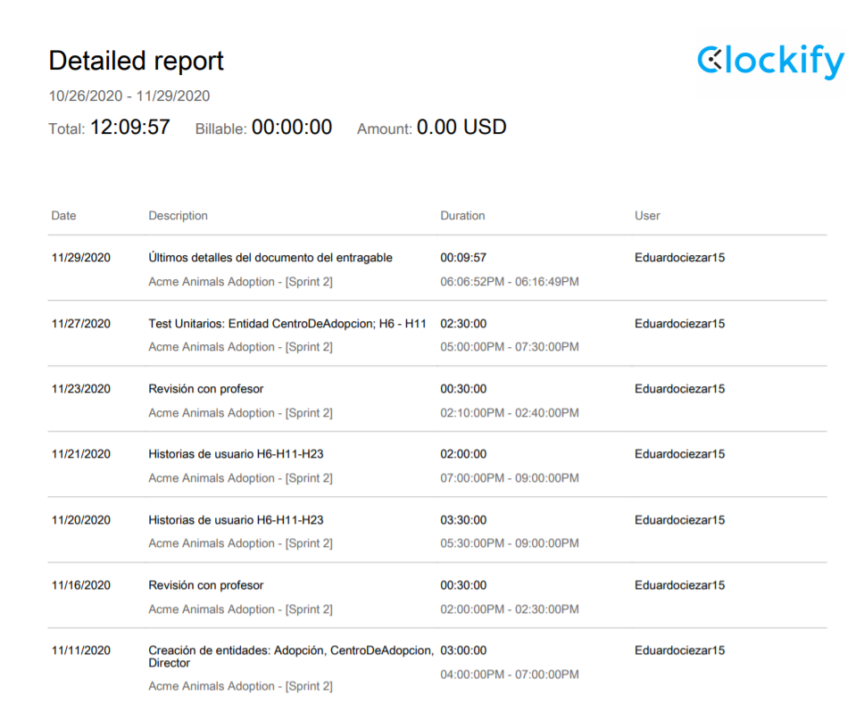

Rafael Díaz García

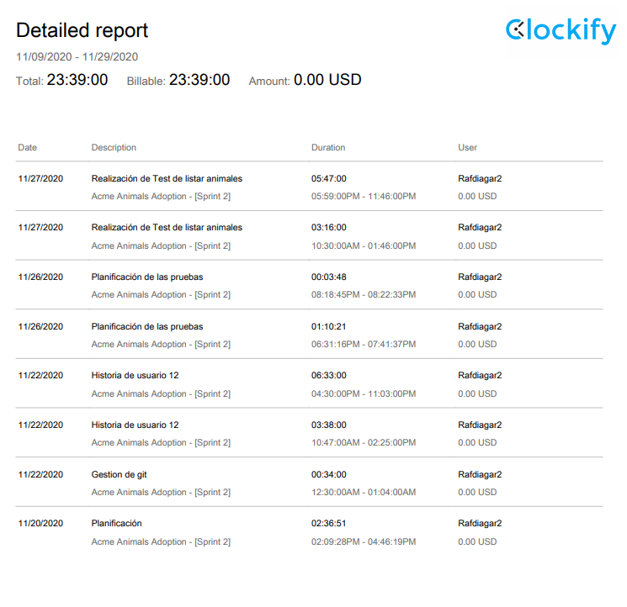

José Manuel Durán García

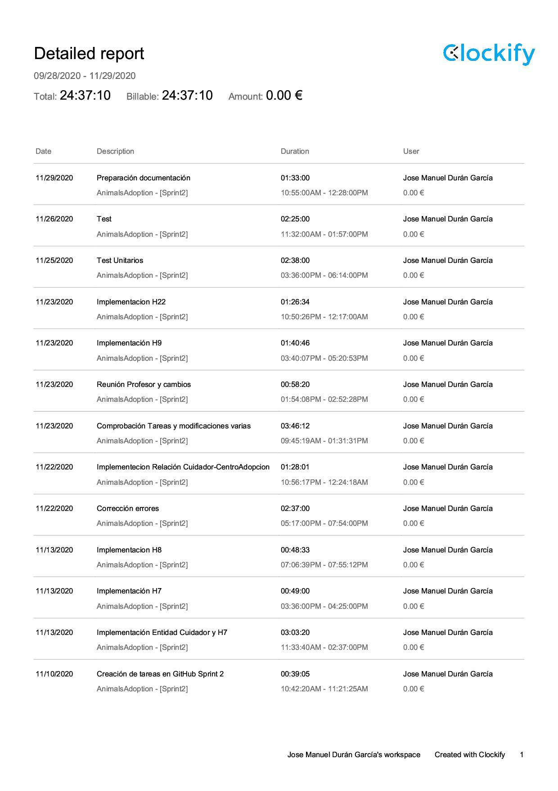

Carlos Ruiz Briones

